**Отчёт по лабораторной работе №5 Дисциплина: Операционные системы**

**Студент: Джеффри Родригес Сантос**

**Группа: НПМбд-02-20**

МОСКВА 2021 г.

Цель работы:

Приобретение навыков навыков пользователя с помощью системы практической стаиной стели.

Задание

1. Определите полное имя вашего домашнего каталога. Далее относительноэтого каталога будут выполняться последующие упражнения.
2. Выполните следующие действия:
   1. Перейдите в каталог /tmp.
   2. Выведите на экран содержимое каталога /tmp. Для этого используйте команду ls с различными опциями. Поясните разницу в выводимой на экран информации.
   3. Определите, есть ли в каталоге /var/spool подкаталог с именем cron?
   4. Перейдите в Ваш домашний каталог и выведите на экран его содержимое. Определите, кто является владельцем файлов и подкаталогов?
3. Выполните следующие действия:
   1. В домашнем каталоге создайте новый каталог с именем newdir.
   2. В каталоге ~/newdir создайте новый каталог с именем morefun.
   3. В домашнем каталоге создайте одной командой три новых каталогас именами letters, memos, misk. Затем удалите эти каталоги одной командой.
   4. Попробуйте удалить ранее созданный каталог ~/newdir командой rm. Проверьте, был ли каталог удалён.
   5. Удалите каталог ~/newdir/morefun из домашнего каталога. Проверьте,был ли каталог удалён.
4. С помощью команды man определите, какую опцию команды ls нужно

использовать для просмотра содержимое не только указанного каталога, но и подкаталогов, входящих в него.

1. С помощью команды man определите набор опций команды ls , позволяю- щий отсортировать по времени последнего изменения выводимый список содержимого каталога с развёрнутым описанием файлов.
2. Используйте команду man для просмотра описания следующих команд: cd, pwd, mkdir, rmdir, rm. Поясните основные опции этих команд.
3. Используя информацию, полученную при помощи команды history, выпол- ните модификацию и исполнение нескольких команд из буфера команд.
4. Определяем полное имя домашнего каталога, используя команду «pwd», т.к. уже находимся в домашнем каталоге (обозначается: ~). Если бы мы не находились в нем, необходимо было бы предварительно использовать команду «cd», чтобы перейти в него.



Полное имя домашнего каталога

1. Переходим в каталог /tmp, используя команду «cd /tmp» (рис. -fig. 3.2).

Выводим на экран содержимое каталога /tmp, используя команду «ls» с различными опциями (рис. -fig. 3.3) (рис. -fig. 3.4):

«ls» − выводится список каталогов и файлов, которые можно уви- деть,«вручную» открыв каталог tmp

«ls -a» − к списку, описанному в предыдущем пункте, добавляются скрытые каталоги и файлы (их имена начинаются с точки)

«ls -F» − с помощью этой команды получаем информацию о типах файлов

«ls -l» − получаем список каталогов и файлов, но уже с более подробной информацией о них

«ls -aFl» − данная команда отобразит список всех каталогов и файлов, в том числе и скрытых, с подробной информацией о них.

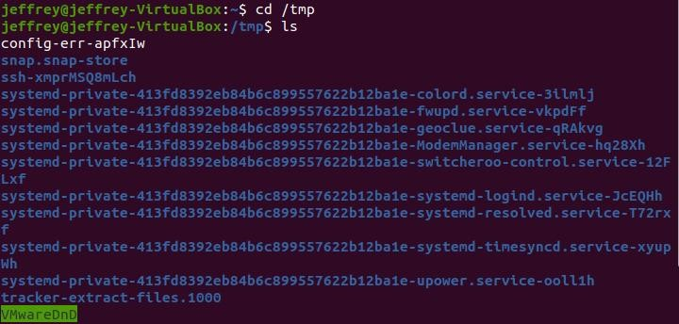

S is -a

config- er r - apfx In

:

$ Is — F

config- er r - apfx I u

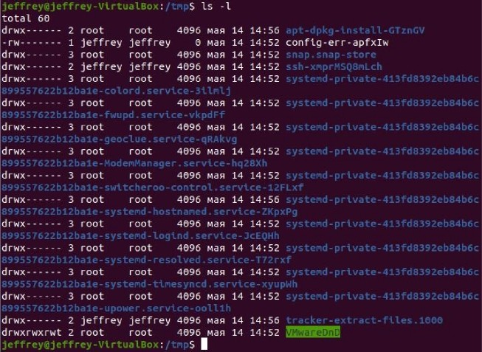

total 84

drwxrwxrwt 21 root root drwxr-xr-x 20 root root

-rw--- - - -- 1 jeffrey jeffrey

$ Is - a Ft

4096 uan l4 14:57



4096 anp 23 16:51

0 uan l4 14:52 °°"*(9- err - apfxIw

|  |  |  |  |  |  |  |
| --- | --- | --- | --- | --- | --- | --- |
| drwxruxrwt | 2 | root | root | 4096 xa8 | 14 | 14:52 |
| drwxrwxrwt | 2 | root | root | 4096 can | i4 | 14:52 |
| drwx------ | 3 | root | root | 4096 can | 14 | 14:52 |
| drwx-- - - -- | 2 | jeffrey | jeffrey | 4096 ua | 14 | 14:52 |
| drwx-- - - - - | 3 | root | root | 4096 xa8 | 14 | 14:52 |
| *d* r *cx - - - - - -* | 3 | r oot | r oot | 4096 can | 14 | 14:52 |
| drwx-- - - - - | 3 | root | root | 4096 can | 14 | 14:52 |
| drwx-- - - -- | 3 | root | root | 4096 was | 14 | 14 : S2 |
| drwx-- - - - - | 3 | root | root | 4096 xa8 | 14 | 14:52 |
| *d* r *cx - - - - - -* | 3 | r oot | r oot | 4096 can | 14 | 14:57 |
| drwx-- - - - - | 3 | root | root | 4096 xa8 | 14 | 14:52 |
| *d* r *cx - - - - - -* | 3 | r oot | r oot | 4096 can | 14 | 14:52 |
| drwx-- - - - - | 3 | root | root | 4096 can | 14 | 14:52 |
| drwx-- - - -- | 3 | root | root | 4096 was | 14 | 14 : S2 |

/



drwxrwxrwt 2 root

root

4096 uan i4 14:52

drwx-- - --- 2 jeffrey jeffrey 4096 can 14 14:57 drwxrwxrwt 2 root root 4096 M2R i4 i4:52 drwxrwxrwt 2 root root 4096 uaP 14 14:52 drxx rux rat 2 r oot r oot 4096 Max i4 14:52

1. Чтобы определить, есть ли в каталоге /var/spool подкаталог с именем cron, перейдем в указанный каталог с помощью команды «cd /var/spool», просмот- рим его содержимое, используя команду «ls», и таким образом убедимся, что данный подкаталог существует (рис. -fig. 3.5).

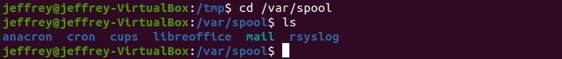

Есть ли в каталоге /var/spool подкаталог с именем cron

1. Далее перехожу в свой домашний каталог с помощью команды «cd ~» и, используя команду «ls -aFl», вывожу на экран его содержимое. Из (рис.-fig. 3.6) видно, что владельцем всех каталогов и файлов, кроме родительского ката- лога являет- ся пользователь jeffrey из группы пользователей Jeffrey .

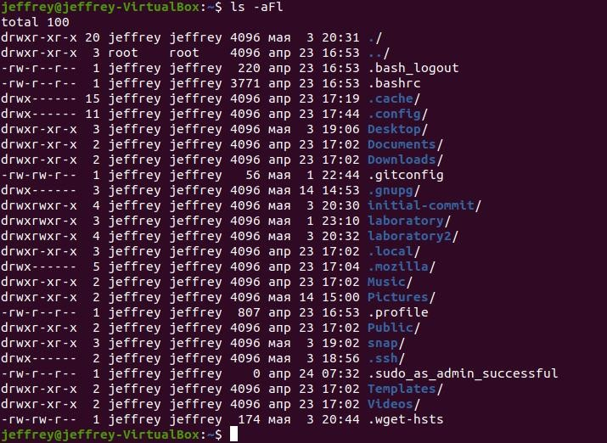

1. В домашнем каталоге создаем новый каталог newdir, используя команду

«mkdir newdir» (рис. -fig. 3.7).

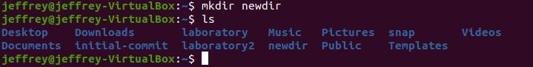

1. Cоздаем каталог morefun, используя команду «mkdir ~/newdir/morefun», после чего командой «cd newdir» переходим в ранее созданный каталог и там командой «ls» проверяем правильность выполненных действий (рис.- fig. 3.8).

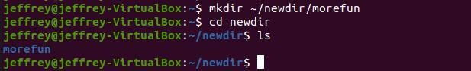

1. С помощью команды «mkdir letter memos misk» создайте три новых в домашнем каталоге. Затем с помощью команды «rm –r letter memos misk» удалите созданные каталоги (Рис. -Рис. 3.9). Используйте команду «ls», чтобы проверить, были ли выполнены действия.

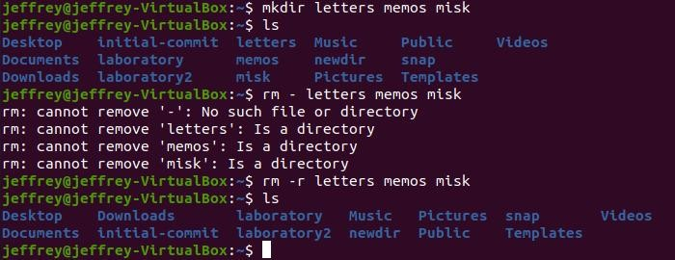

1. Попытка удалить каталог newdir с помощью команды "rm newdir". Получаем отказ в выполнении команды (так как в этом каталоге находится подкаталог morefun и при удалении необходимо использовать параметр -r) (рис. - рис. 3.10).
2. Удалите каталог newdir / morefun с помощью команды «rm –r newdir / morefun». С помощью команды «ls» проверяем, было ли выполнено действие (рис.-Картина. 3.11).

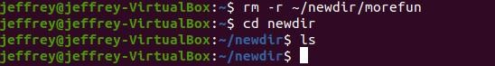

1. Используя команду "man ls", какую опцию команды ls необхх димо использовать, чтобы просмотреть содержимое не тольк каталога, но и подкаталогового входящего в него (рис. -Fig. 3.12).



Определяем опцию -R команды ls

1. Используя то же руководство по команде «ls», открытое в предыдущем пунк- те, определяю набор опций команды ls, позволяющий отсортировать по времени последнего изменения выводимый список содержимого катало- га с развернутым описанием файлов (рис. -fig. 3.13) (рис. -fig. 3.14) (рис.-fig. 3.15).

Определяем опцию -R команды ls



Определяем опцию -R команды ls



Определяем опцию -R команды ls



1. Используя команды "man cd", "man pwd", "man mkdir", "man rmdir", "man rm" просматриваю описание соответствующихинх команх коматриваю. Команда cd не имеет- ет дополнительных опций.

Команда pwd (рис. -fig. 3.16):

-L, –logical - не разыменовывать символические ссылки. Если путь содержит сим- волические ссылки, то выводить их без преобразования в исходный путь;

-P, –physical - преобразовывать (отбрасывать символические ссылки) символи- ческие ссылки в исходные имена. Если путь содержит символические ссылки, то они будут преобразованы в названия исходных директорий, на которые они

указывают;

–help - показать справку по команде pwd;

–version - показать версию утилиты pwd.

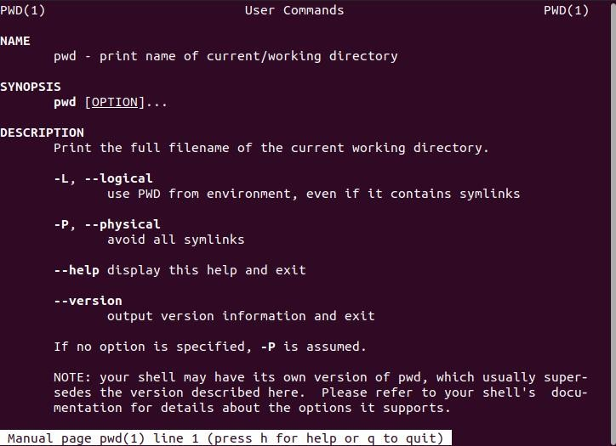

команда pwd

Команда mkdir (рис. -fig. 3.17):

-m, –mode=MODE - устанавливает права доступа для создаваемой директории. Синтаксис MODE такой же как у команды chmod;

-p, –parents - создать все директории, которые указаны внутри пути. Если какая- либо директория существует, то предупреждение об этом не выводится;

-v, –verbose - выводить сообщение о каждой создаваемой директории;

-z - установить контекст SELinux для создаваемой директории по умолчанию;

–context=CTX - установить контекст SELinux для создаваемой директории в зна- чение CTX;

–help - показать справку по команде mkdir;

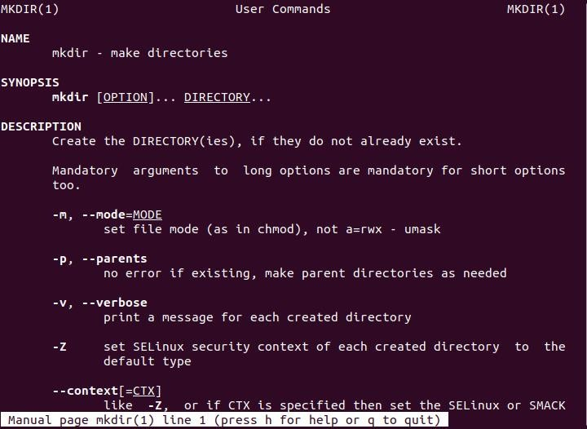–version - показать версию утилиты mkdir.

Команда rmdir (рис. -fig. 3.18):

–ignore-fail-on-non-empty - игнорировать директории, которые содержат в себе файлы;

-p, –parents - в этой опции каждый аргумент каталога обрабатывается как путь, из которого будут удалены все компоненты, если они уже пусты, начиная с по- среднего компонента;

-v, –verbose - отображение подробной информации для каждого - обрабатываемого каталога;

–help - показать справку по команде rmdir;

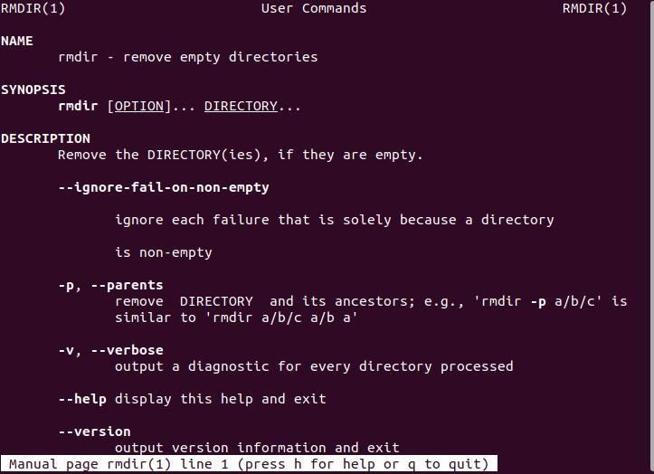–version - показать версию утилиты rmdir.

Команда rm (рис. -fig. 3.19):

-f, –force - игнорировать несуществующие файлы и аргументы. Никогда не выда- вать запросы на подтверждение удаления;

-i - выводить запрос на подтверждение удаления каждого файла;

-I - выдать один запрос на подтверждение удаления всех файлов, если удаляется больше трех файлов или используется рекурсивное удаление.

Опция применяется, как более «щадящая» версия опции –i;

–interactive=WHEN - вместо WHEN можно использовать: never — никогда не выдавать запросы на подтверждение удаления.

once — выводить запрос один раз (аналог опции -I). always — выводить запрос всегда (аналог опции -i).

Если значение КОГДА не задано, то используется always;

–one-file-system - во время рекурсивного удаления пропускать директории, которые находятся на других файловых системах;

–no-preserve-root - если в качестве директории для удаления задан корневой раздел /, то считать, что это обычная директория и начать выполнять удаление;

–preserve-root=all - если в качестве директории для удаления задан корневой раздел /, то запретить выполнять команду rm над корневым разделом. Данное поведение используется по умолчанию;

-r, -R, –recursive - удаление директорий и их содержимого. Рекурсивное удаление;

-d, –dir - удалять пустые директории;

-v, –verbose - выводить информацию об удаляемых файлах;

–help - показать справку по команде rm;

–version - показать версию утилиты rm.

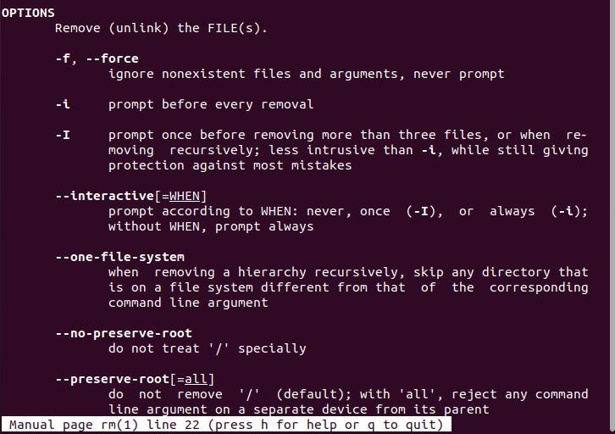

1. 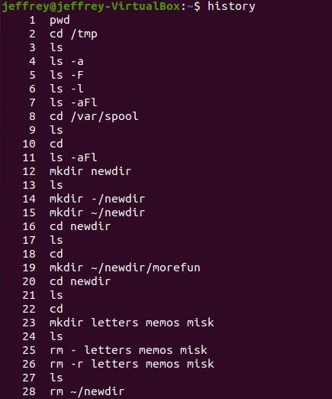Выведем историю команд с помощью команды «history» (рис. - fig. 3.20). Далее, используя команды, указанные на рисунках, создадим каталог hello, в нём создадим подкаталог world, попробуем удалить (неудачно) каталог hello, используя rmdir, и удалим каталог hello при помощи команды rm (рис.-fig. 3.21).

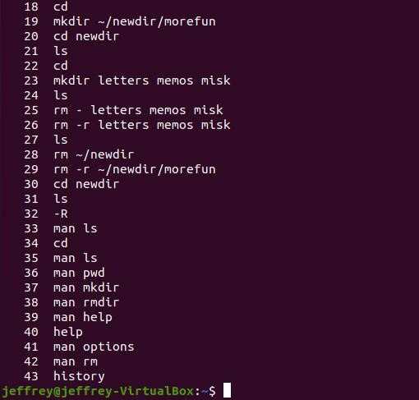

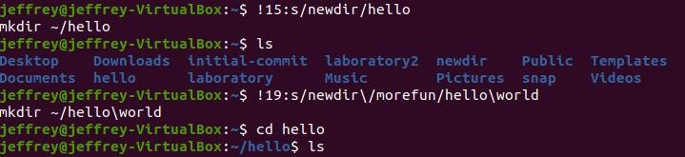

Вывод истории команд

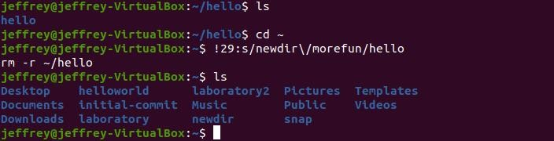

Используем с заменой команды из истории

1. Контрольные вопросы
   1. Командная строка – специальная программа, позволяющая управлять операционной системой при помощи текстовых команд, вводимых в окне приложения.
   2. Для определения абсолютного пути к текущему каталогу используется команда pwd (print working directory). Например, команда «pwd» в моем домашнем каталоге выведет:

/home/jeffrey.

* 1. Команда «ls -F» (или «ls -aF», тогда появятся еще скрытые файлы) выведет имена файлов в текущем каталоге и их типы. Тип каталога обозначается /, тип исполняемого файла обозначается, тип ссылки обозначается @.
  2. Имена скрытых файлов начинаются с точки. Эти файлы в операционной системе скрыты от просмотра и обычно используются для настройки рабочей среды. Для того, чтобы отобразить имена скрытых файлов, необходимо использовать команду «ls –a».
  3. Команда rm используется для удаления файлов и/или каталогов. Команда rm -i выдает запрос подтверждения на удаление файла. Команда rm -r необходима, чтобы удалить каталог, содержащий файлы. Без указания этой опции команда не будет выполняться. Если каталог пуст, то можно воспользоваться командой rmdir. Если удаляемый каталог содержит файлы, то команда не будет выполнена – нужно использовать «rm -r имя_каталога». Таким образом, каталог, не содержащий файлов, можно удалить и командой rm, и командой rmdir. Файл командой rmdir удалить нельзя.
  4. Чтобы определить, какие команды выполнил пользователь в сеансе работы,необходимо воспользоваться командой «history».
  5. Чтобы исправить или запустить на выполнение команду, которую поль- зователь уже использовал в сеансе работы, необходимо: в первом случае: воспользоваться конструкцией! s//, во втором случае:!.
  6. Чтобы записать в одной строке несколько команд, необходимо между ними поставить; . Например, «cd /tmp; ls».
  7. Символ обратного слэша позволяет использовать управляющие симво- лы ( “.”, “/”, “$”, ” “,”[“,”]“,”^“,”&”) без их интерпретации командной обо- лочкой; процедура добавления данного символа перед управляющими символами называется экранированием символов. Например, команда «ls newdir/morefun» отобразит содержимое каталога newdir/morefun.
  8. Команда «ls -l» отображает список каталогов и файлов с подробной инфор- мацией о них (тип файла, право доступа, число ссылок, владелец, размер, дата последней ревизии, имя файла или каталога).
  9. Полный, абсолютный путь от корня файловой системы – этот путь начинается от корня “/” и описывает весь путь к файлу или каталогу; Относительный путь – это путь к файлу относительно текущего каталога (каталога, где на- ходится пользователь).

Например, «cd /newdir/morefun» - абсолютный путь,

«cd newdir» – относительный путь.

* 1. Чтобы получить необходимую информацию о команде, необходимо воспользоваться конструкцией man имя_команды, либо использовать опцию help, которая предусмотрена для некоторых команд.
  2. Для автоматического дополнения вводимых команд служит клавиша Tab.

1. Выводы

В ходе выполнения данной лабораторной работы я приобрёл практические на- выки взаимодействия с системой посредством командной строки.